HIPÓTESIS 1
“Los alojamientos ubicados en el Centro tienen precios más altos que los alojamientos del resto de barrios.”
JUSTIFICACIÓN DE LA HIPÓTESIS
El Centro concentra la mayor parte de la oferta (4.615 alojamientos) un 67% del data frame, es la zona más turística y suele tener mayor demanda, lo que razonablemente podría elevar los precios.
PLAN DE ACCIÓN
Si la hipótesis se confirma:
Analizaremos qué factores dentro del Centro explican ese precio más alto:
- Tipo de habitación (room_type)
- Número de reseñas (number_of_reviews)
- Valoración media de las reseñas (review_scores_rating)
- Disponibilidad anual (availability_365)
Compararemos el Centro con los dos siguientes barrios más relevantes (Este y Carretera de Cádiz) para ver si la diferencia es estructural o puntual.
Si la hipótesis no se confirma:
Identificaremos qué barrios presentan un precio medio superior al del Centro, aplicando un umbral mínimo de alojamientos para evitar sesgos (por ejemplo, >200 alojamientos).
Analizaremos cuáles son los factores que explican los precios más altos en esos barrios:
- Precio medio por persona (precio / capacidad del alojamiento)
- Tipo de habitación predominante
- Capacidad típica del alojamiento
- Número de reseñas y valor de las reseñas
- Disponibilidad anual (availability_365)
Compararemos entre sí los barrios más caros que el Centro para determinar si:
- El precio elevado se debe a alojamientos de mayor capacidad
- Predominan tipos de alojamiento más costosos
- La diferencia de precio es estructural o depende de características específicas de cada barrio

ANÁLISIS
Para iniciar el análisis de la hipótesis, se realizó una exploración descriptiva del dataframe completo con el objetivo de identificar qué variables resultaban relevantes para el estudio. En primer lugar, se llevó a cabo una contabilidad del número de alojamientos disponibles en cada barrio, lo que permitió conocer el peso relativo de cada zona dentro del conjunto de datos. A continuación, se calculó el precio medio por barrio y se ordenaron los resultados de forma descendente según dicho valor. Esta primera aproximación ofrece una visión general de cómo se distribuyen los precios en la ciudad y permite detectar, desde una perspectiva preliminar, qué barrios presentan un coste medio más elevado, información esencial para evaluar la validez de la hipótesis planteada.
Barrio | Total Alojamientos | Precio medio (€)
Campanillas | 19 | 2989.21
Churriana | 110 | 594.29
Puerto de la Torre | 29 | 444.93
Este | 689 | 310.22
Teatinos-Universidad | 47 | 284.18
Cruz de Humilladero | 294 | 255.66
Carretera de Cádiz | 666 | 251.09
Centro | 4.615 | 157.23
Palma-Palmilla | 123 | 141.65
Ciudad Jardín | 52 | 113.13
Bailen-Miraflores | 217 | 73.59

Al observar la tabla inicial, se aprecia la presencia de valores claramente desproporcionados en algunos barrios, especialmente en Campanillas, Churriana y Puerto de la Torre. Estos valores extremos corresponden a outliers que distorsionan de manera significativa el cálculo del precio medio por barrio, impidiendo una comparación realista entre zonas. Con el fin de obtener un análisis más fiable y homogéneo, se decidió eliminar dichos valores atípicos. Para ello, se aplicó un criterio basado en el percentil 0.99 del precio, excluyendo todos los alojamientos con importes superiores a 1.000 euros. Este filtrado afectó a un total de 69 alojamientos distribuidos por distintos barrios, permitiendo depurar el conjunto de datos y trabajar con una estructura de precios más representativa del mercado real.
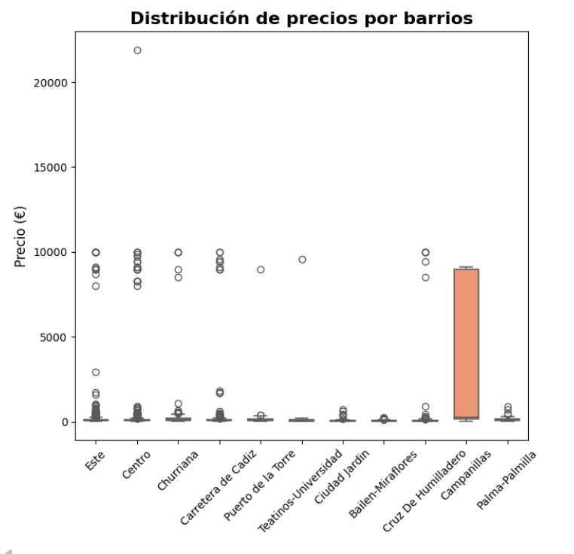
Una vez eliminados los valores atípicos, se observa que la media de precios en varios barrios desciende de manera notable, reflejando una estructura mucho más coherente y representativa del mercado real. La depuración del conjunto de datos permite apreciar cómo algunos barrios que inicialmente aparecían con precios medios muy elevados, debido a la presencia de alojamientos extremadamente caros, pasan a situarse en rangos más acordes con el resto de la ciudad. Tras aplicar el filtrado, se obtienen los nuevos valores medios por barrio, que constituyen la base para un análisis comparativo más fiable y libre de distorsiones provocadas por los outliers.

Barrio | Total Alojamientos | Precio medio (€)
Campanillas | 13 | 204,00
Churriana | 104 | 161.30
Palma-Palmilla | 123 | 141.65
Puerto de la Torre | 28 | 139.39
Este | 671 | 137.89
Centro | 4.596 | 117.46
Ciudad Jardín | 52 | 113.134
Carretera de Cádiz | 653 | 104.08
Cruz de Humilladero | 289 | 94.25
Teatinos-Universidad | 46 | 82.22
Bailen-Miraflores | 217 | 73.59

Con el fin de evitar sesgos en el análisis derivados de tamaños muestrales insuficientes, los cuales pueden generar medias poco representativas y amplificar artificialmente las diferencias entre barrios, se estableció un umbral mínimo de 200 alojamientos por barrio para incluirlos en la comparación. Este criterio garantiza que los resultados obtenidos se basen en muestras suficientemente amplias como para reflejar patrones reales del mercado, evitando conclusiones distorsionadas por barrios con presencia testimonial en el conjunto de datos.
Los barrios que cumplen el criterio de contar con más de 200 alojamientos tras la limpieza del dataset son Este, Centro, Carretera de Cádiz, Cruz de Humilladero y Bailén-Miraflores. Sobre este conjunto representativo, compuesto por 6.137 alojamientos, se calcularon tanto los precios medios como el precio medio por persona utilizando la variable accommodates. Los resultados obtenidos se resumen en la siguiente tabla:
Barrio | Precio medio (€) | Precio medio por persona (€)
Este | 137.89 | 32.36
Centro | 117.46 | 33.34
Carretera de Cádiz | 104.08 | 29.01
Cruz de Humilladero | 94.25 | 28.72
Bailen-Miraflores | 73.59 | 24.17

A partir de estos valores, se observa que el barrio más caro en términos de precio medio por alojamiento es Este, mientras que el precio medio por persona es ligeramente superior en el Centro, con una diferencia mínima de aproximadamente 1 euro por persona. Esta variación tan reducida indica que, aunque existen diferencias entre barrios, la estructura de precios por ocupante es relativamente homogénea entre las zonas más representativas de la ciudad.
Para comprender por qué el barrio Este presenta precios más elevados que el Centro, se elaboró una matriz de correlaciones que permite analizar visualmente la relación entre el precio y otras variables relevantes: número de reseñas, capacidad del alojamiento (accommodates), disponibilidad anual y puntuación media de las reseñas.
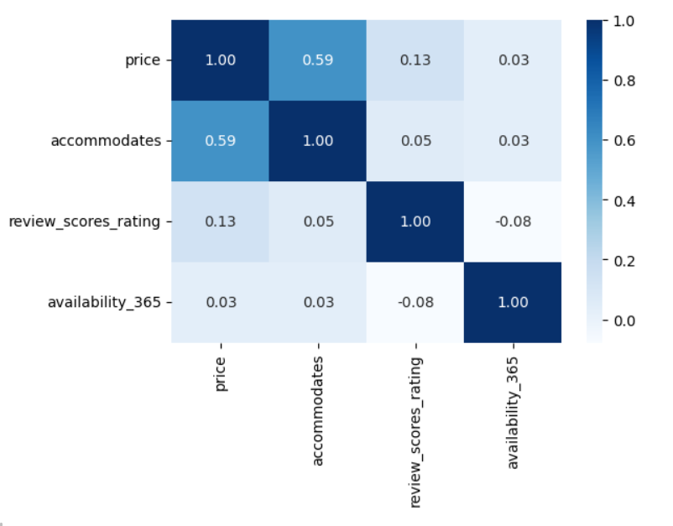
Los resultados muestran que el precio está fuertemente asociado con la capacidad del alojamiento, lo que indica que los alojamientos más grandes tienden a ser más caros. En cambio, la relación con la puntuación media de las reseñas y con la disponibilidad anual es prácticamente inexistente. Esto refuerza la idea de que los barrios con precios más altos ,como el Este, destacan principalmente porque ofrecen alojamientos de mayor tamaño, y no porque sean zonas intrínsecamente más caras.
La disponibilidad presenta una correlación ligeramente positiva y las reseñas una correlación ligeramente negativa, aunque ambas son demasiado débiles para considerarse influyentes en el precio. En conjunto, puede concluirse que la variable determinante del precio es la capacidad del alojamiento, mientras que las demás variables no ejercen un impacto significativo.
Al analizar la moda tanto del tipo de alojamiento como del número de huéspedes, observamos que en todos los barrios predomina el mismo perfil: apartamentos completos con capacidad para 4 personas. Esto implica que estas variables no explican por sí solas por qué los alojamientos completos situados en el barrio Este presentan precios más elevados, ya que la capacidad predominante es la misma en todas las zonas.
Para profundizar en esta cuestión, realizamos un análisis comparativo entre el Centro y el Este con el objetivo de examinar cómo varía el precio medio en función del tipo de alojamiento en cada barrio.
el Centro y el Este para comprobar el precio medio según el tipo de alojamiento.

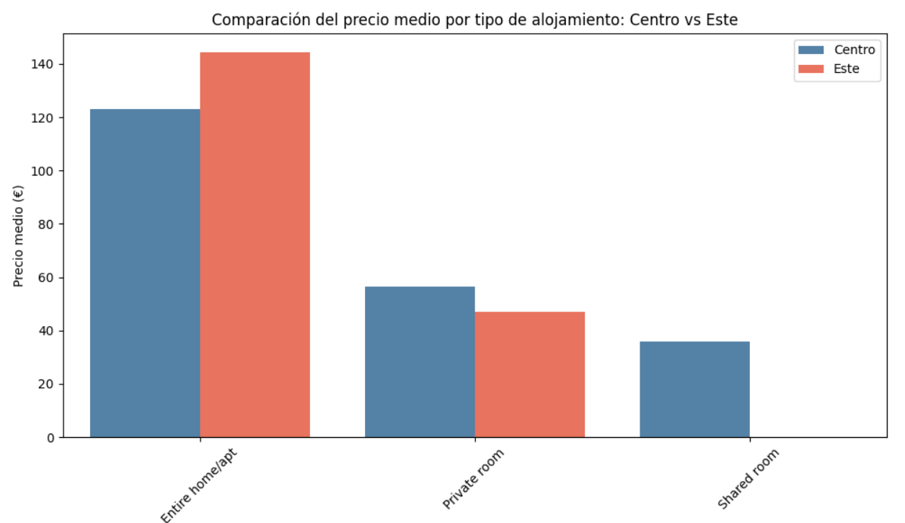
La comparación del precio medio por tipo de alojamiento entre el Centro y el Este muestra diferencias significativas únicamente en la categoría entire home/apt. En este caso, los alojamientos completos del barrio Este presentan un precio medio claramente superior al del Centro. Por el contrario, en las categorías private room y shared room, los precios son más bajos en el Este o directamente inexistentes, como ocurre con las habitaciones compartidas, que solo aparecen en el Centro.
Este patrón confirma que la diferencia de precios entre ambos barrios se concentra exclusivamente en los apartamentos completos. Además, podemos suponer que el barrio Este presenta una mejor localización en términos turísticos, al encontrarse más próximo a la playa, lo que incrementa su atractivo y puede justificar parte de la diferencia de precios. En conjunto, estos resultados refuerzan la idea de que el Este es más caro no porque sea un barrio intrínsecamente más costoso, sino porque combina alojamientos completos de mayor tamaño con una ubicación potencialmente más demandada.
Realizamos un histograma comparativo para ambos barrios con el objetivo de analizar cómo varía la frecuencia de precios en cada zona y observar visualmente las diferencias en la distribución del precio medio.

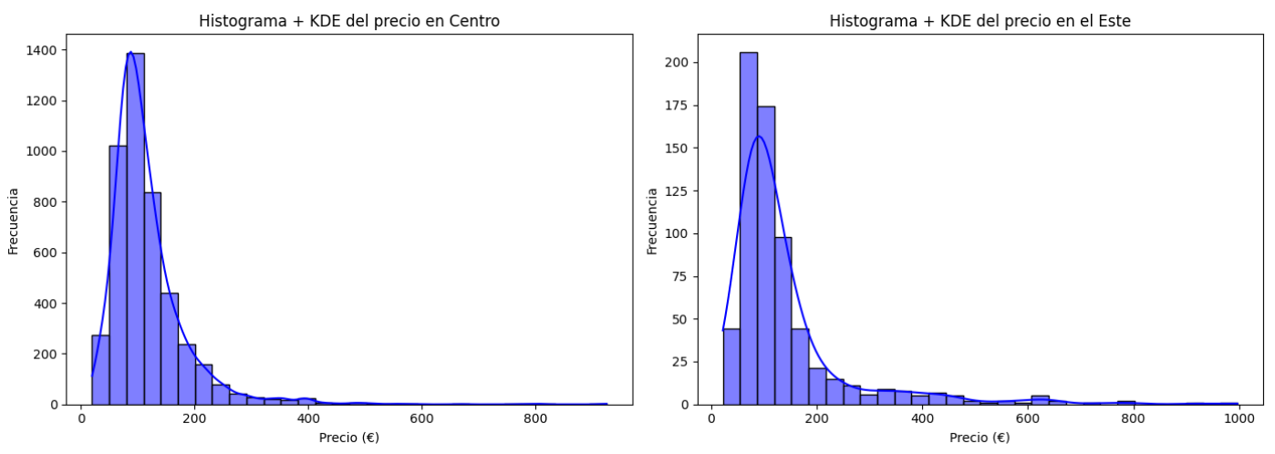

A partir de la distribución de precios y del análisis comparativo entre barrios, podemos deducir que la mayor oferta de alojamientos en el Centro genera un nivel de competencia significativamente más alto entre los hosts. Esta competencia presiona los precios a la baja, ya que los anfitriones ajustan sus tarifas para mantener una ocupación estable en un mercado saturado. Por ello, aunque el Centro es una de las zonas más demandadas, la abundancia de alojamientos disponibles modera el precio medio, situándolo por debajo del barrio Este.

